1. Филиал Ленинский в НН некорректно отображаются кружочки с фото преподов. Они овальные, а должны быть круглые (сейчас ощущение как на памятник)

Также поехал текст у одного из препода

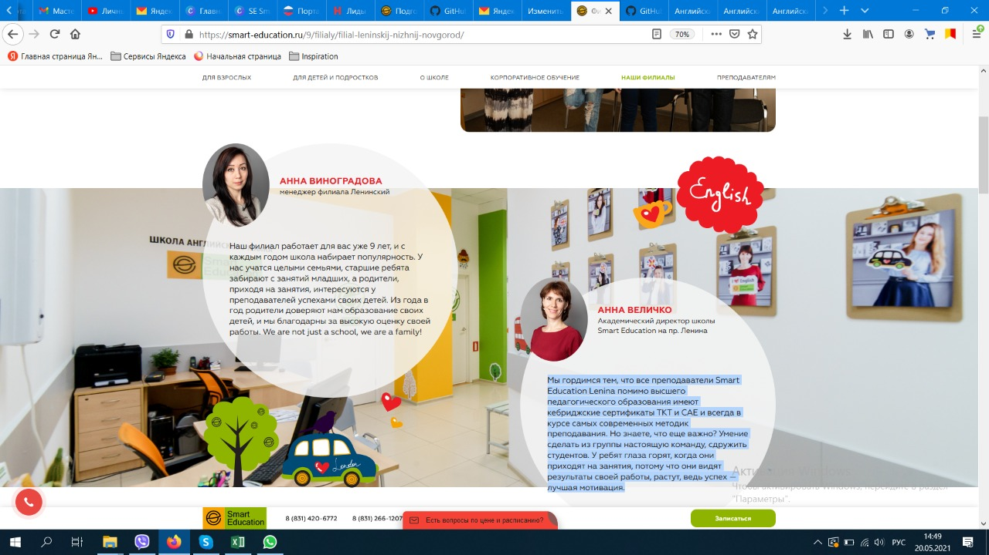

1. По бизнес странице: 1. Формат обучения он-лайн сделать с мигающей точкой.

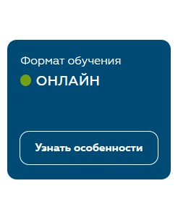

1. Желтый текст попросили сделать крупнее

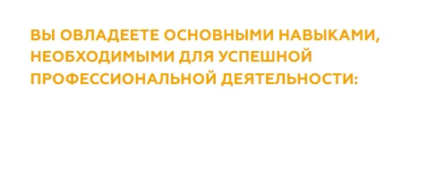

Как вот здесь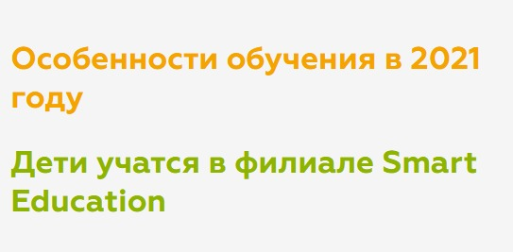

1. Текст в плашке не жирный. Вот скрин

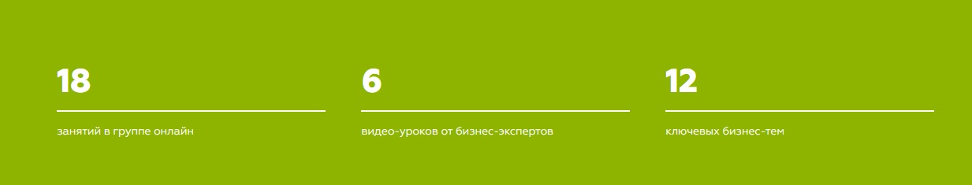

1. Также ниже по странице Тарифы –поехал текст. скрин:

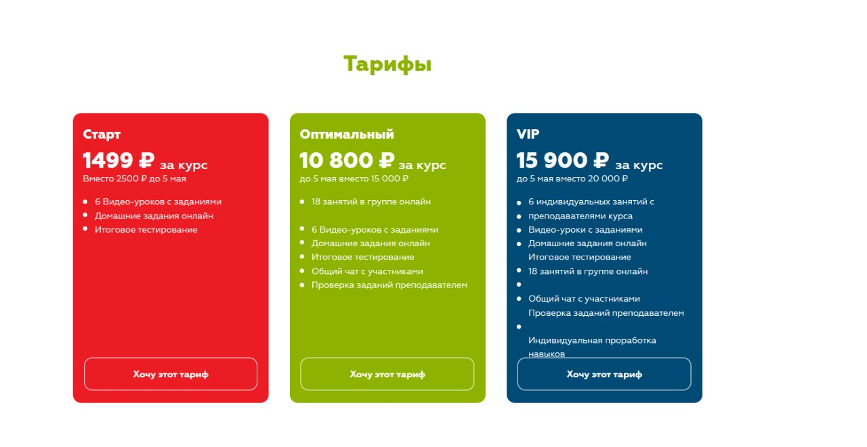

1. На всех внутренних страницах филиала поменять вот эту плашку – с кнопки на 3 поля: имя, почта, телефон (и отправить)

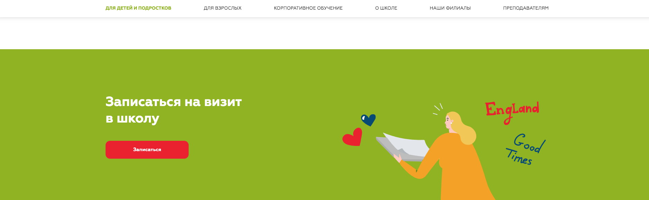

1. Во всех страницах филиала еще нужно поменять с карты на схемы, тип такой (это с Горьковского):

